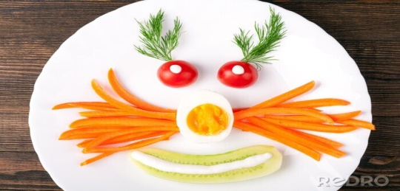
JADŁOSPIS
PONIEDZIAŁEK
23.03.2026
Zupa krem dyni z grzankami(ziemniaki, pietruszka, seler, papryka, marchewka, dynia, śmietana)/7,9,1

Ryż na mleku z sosem truskawkowym i malinowym(mleko, ryż,masło) 1,7
Kompot z jabłek
WTOREK
24.03.2026
Ziemniaki czikeny( filet z kurczaka, olej rzepakowy, jajka, panko, bułka tarta)/1,6,3
Sałatka z pomidora z majonezem /3
Kompot z jabłek
ŚRODA
25.03.2026
Kasza gryczana gulasz z szynki wieprzowej( olej rzepakowy, mięso wieprzowe, mąka pszenna,kasza gryczana)/1,6
Ogórek
Kompot z jabłek
CZWARTEK
26.07.2026
Kluski Polędwiczka w sosie śmietanowym( mąka pszenna, olej rzepakowy, jajka, polędwica wieprzowa)/1,6,7
Sałatka z czerwonej kapusty
Kompot
PIĄTEK
27.03.2026
Rosołek z kaszy mannej(marchewka, seler, pietruszka, kasza, manna)/1,9
Ziemniaki łosoś Sałatka z pory i marchewki z majonezem( masło, mleko, mąka pszenna, majonez, olej rzepakowy)/1,4,7
Kompot
Do przygotowania posiłków używane są przyprawy:
oregano, pieprz, bazylia, majeranek,
mogą zawierać śladowe ilości glutenu, mleka, jaj, soi,

